UNIVERSIDAD DE LAS FUERZAS ARMADAS ESPE

Informe de Solicitud de Vacaciones en Bizagi Studio

Herramienta: Bizagi Studio
Fecha: 10/06/2026
Materia: Ingeniería de Requisitos del Software
Integrantes: Josué Chango y Danny Tiupul

Introducción
El presente documento detalla la arquitectura técnica, el modelo de datos y la lógica de negocio diseñada para el proceso de “Solicitud de Vacaciones” en la plataforma Bizagi Studio. Este proyecto va dirigido con las directrices de desarrollo ágil y automatización de procesos bajo según el estándar BPMN 2.0, garantizando un flujo bueno, eficiente y transparente
El sistema web generado aborda el ciclo de vida completo de una petición de descanso laboral: desde el registro por parte del colaborador, pasando por la evaluación y toma de decisiones tomadas por las personas de puestos superiores, hasta la gestión y auditoría final. A lo largo del documento se exponen las validaciones técnicas aplicadas, los controles de edición de interfaces (UI), las expresiones lógicas con las que se van a operar y los métodos de enrutamiento de participantes.

Modelado del Proceso
El proceso fue diagramado y estructurado en Bizagi utilizando tres carriles (Lanes) principales que delimitan todas las responsabilidades de cada entidad dentro de la organización:
- Empleado: Colaborador institucional que inicia el proceso de solicitud para tomar unas vacaciones. Como empleado, tiene la responsabilidad de definir el periodo de ausencia y, si su solicitud es rechazada, decidir si modifica los parámetros de las fechas o se cancela definitivamente el trámite.
- Supervisor: Líder técnico o jefe inmediato del solicitante. Recibe de forma automatizada la tarea en su bandeja de entrada. Su rol consiste en evaluar la viabilidad de la solicitud, tomando en cuenta las fechas basándose en la carga de trabajo y emitir una decisión (Aprobado / Rechazado).
- Administrador: Rol central de gestión y control analítico (ocupando al área de Talento Humano o TI). Se encarga de la auditoría del proceso, el cierre formal de la solicitud, la actualización definitiva de los saldos de días hábiles en el sistema y la generación de reportes.
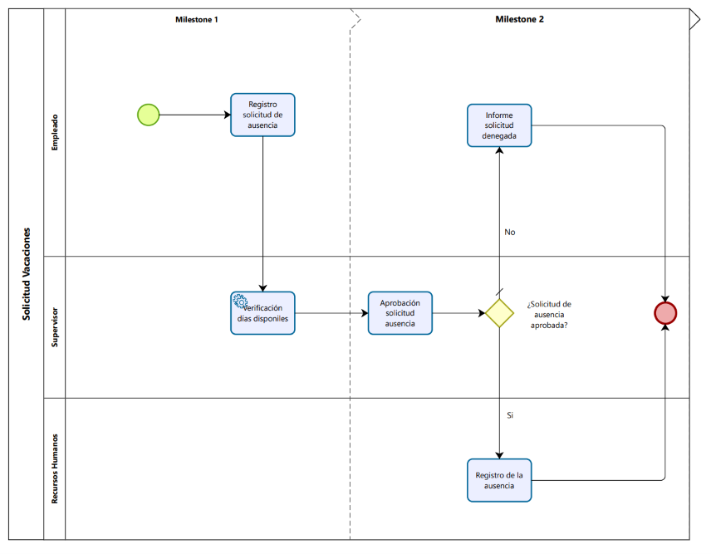

Modelado de Datos (La Base de Datos Relacional)
Bizagi Studio gestiona un modelo de datos relacional, para dar soporte a las validaciones técnicas, automatizaciones de auditoría y almacenamiento histórico, se estructuró la entidad de la aplicación principal junto con sus respectivos atributos fundamentales
Atributo de Entidad | Tipo de Dato | Propiedad | Propósito Técnico y Automatización
Empleado | Entidad principal | Solo Lectura | Asignado automáticamente mediante expresión "On Enter" con el ID del creador del caso.
FechaSolicitud | Date Time | Solo Lectura | Automatizado mediante la función "DateTime.Today". Registra la fecha actual del sistema.
FechaInicio | Date Time | Obligatorio | Fecha de inicio del periodo vacacional. Campo mandatorio ingresado por el usuario.
FechaFinalizacion | Date Time | Obligatorio | Fecha de culminación del periodo vacacional. Entrada obligatoria.
DiasLaboralesSol | Integer | Obligatorio | Cantidad neta de días hábiles solicitados para gozar de descanso.
DiasDisponibles | Integer | Solo Lectura | Atributo informativo que muestra el saldo actual de días de vacaciones del Empleado.
NombreSupervisor | String (150) | Solo Lectura | Atributo cargado automáticamente que despliega el nombre del jefe inmediato.
Aprobado | Boolean | Obligatorio | Campo tipo bandera (True/False) controlado por el Supervisor mediante controles interactivos.
Comentarios | String (500) | Condicional | Justificación obligatoria si la decisión del Supervisor es Rechazado (False).

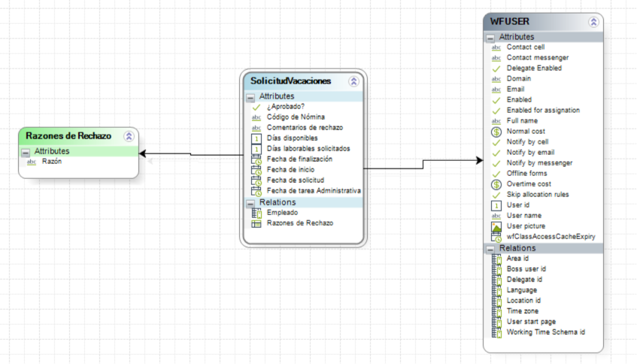

Diseño de Formas
Las interfaces visuales del portal web fueron diseñadas aplicando controles e invariantes lógicas estrictas para blindar los datos contra manipulaciones indebidas o ingresos erróneos. Se estructuran tres formularios clave:
- Interfaz de Registro de Solicitud (Formulario del Empleado):
Al inicializar el caso, la interfaz aplica restricciones de edición (Editable = Falso) para los campos "Empleado" y "Fecha de solicitud". Esto asegura la inmutabilidad de los datos de auditoría básica. Simultáneamente, se configura la propiedad obligatoria ("set" en valor positivo/True) para los campos de Fecha de inicio, Fecha de finalización y Días laborales solicitados, bloqueando el avance si se omiten.
- Interfaz de Evaluación Jerárquica (Formulario del Supervisor):
Despliega en modo de "Solo Lectura" la información que se envió el empleado, incluyendo campos informativos calculados como los "Días disponibles" y el "Nombre del supervisor". Para la toma de decisiones, con esto podemos controlar con un booleano (Aprobado). Se incorpora una regla de visibilidad e interfaz dinámica: si el supervisor selecciona "Falso" (Rechazar), el campo "Comentarios de Justificación" cambia automáticamente a Visible y Obligatorio, forzando la redacción del motivo del rechazo.
- Interfaz de Gestión y Control (Formulario del Administrador):
Destinada al cierre administrativo. Consolida el historial de modificaciones y las decisiones previas de solo lectura, habilitando los campos técnicos exclusivos de confirmación de registro en sistemas centrales y auditoría de nómina.

Acciones de Valores mediante Expresiones “On Enter”
Al momento exacto de la creación del caso (evento "On Enter" de la actividad inicial), el sistema ejecuta una expresión de asignación automática de valores. Esto elimina por completo el error humano:
- Campo Empleado: Asigna dinámicamente el ID y datos del usuario web en sesión (Creador del Caso).
- Campo Fecha de Solicitud: Captura en caliente la fecha del servidor utilizando la función nativa DateTime.Today.

Control de Flujo mediante Compuertas de Decisión
Para la bifurcación del camino procesal, se configuró una compuerta lógica basada en expresiones de negocio condicionales. La evaluación lee el atributo booleano "Aprobado":
- Si Aprobado == Verdadero (True): El flujo avanza con éxito hacia el carril del Administrador.
- Si Aprobado == Falso (False): El flujo se desvía de forma automática hacia la compuerta de rechazo, regresando al Empleado para su corrección o fin.

Asignación de Participantes
Para impedir que las actividades queden expuestas en una bandeja pública sin control, se definieron asignaciones fijas:
1. Registrar y Modificar Solicitud: Enrutado fijamente al "Creador del Caso" (Creator).
2. Evaluar Solicitud: Enrutado dinámico basado en la jerarquía organizacional del usuario, dirigiéndose al Supervisor inmediato (expresión posicional u organizacional).
3. Procesar Novedad / Auditoría: Dirigido de forma restrictiva a los usuarios que posean explícitamente el rol de "Administrador" del sistema.

Ejecución y Despliegue
La validación práctica del prototipo completamente operativo se ejecuta mediante la compilación y despliegue local del entorno web generado automáticamente por Bizagi (Work Portal). El cumplimiento de la demo tiene:
- Simulación Multi-Rol en Paralelo: Apertura del sistema en diferentes navegadores web (ej. Google Chrome y Microsoft Edge en modo incógnito) para iniciar sesión con credenciales de prueba de un Empleado, un Supervisor y un Administrador de forma simultánea.
- Comprobación de Tareas en Tiempo Real: Verificación instantánea de cómo la bandeja de entrada de actividades ("Inbox") se actualiza en vivo al pasar el testigo del caso entre carriles tras cada pulsación del botón "Guardar y Continuar".

Conclusiones
- La asignación jerárquica de tareas elimina los cuellos de botella, garantizando un flujo fluido y auditable entre el Empleado, el Supervisor y el Administrador.
- Las interfaces dinámicas y de "solo lectura", mitigan los errores de digitación y blinda la información del proceso.
- Las compuertas de decisión y las reglas de visibilidad aseguran que el sistema no avance sin cumplir estrictamente con las políticas de negocio configuradas.

Recomendaciones
- Se recomienda conectar este modelo de Bizagi, mediante Web Services o APIs, directamente con el sistema ERP para sincronizar los saldos de "días disponibles" en tiempo real.
- Se recomienda expandir la base de datos y el flujo actual para que no solo gestione vacaciones, sino que centralice otras novedades laborales como permisos médicos, licencias o días de compensación.
- Se deberían programar reglas de negocio adicionales que calculen de forma estricta los días laborables (excluyendo fines de semana/feriados) y que exijan un tiempo mínimo de anticipación para enviar la solicitud.
- Se debería buscar aprovechar el módulo de Business Activity Monitoring de Bizagi para medir los tiempos de respuesta de los supervisores mediante KPIs y optimizar continuamente el proceso.

